**SISTEM INFORMASI MANAJEMEN**

**SUMBER DAYA MANUSIA PT. DUTA TRANSFORMASI INSANI UNTUK OPTIMALISASI KINERJA PEGAWAI**

**KERJA PRAKTEK**

Diajukan untuk Memenuhi Tugas Mata Kuliah Kerja Praktek

Program Studi Teknik Informatika

Fakultas Teknik dan Ilmu Komputer

**AHMAD PAUDJI HENDRA SUPUTRA - 10111104**

**ISMAIL ZAKKY – 10111099**

**HANDOYO - 10111078**

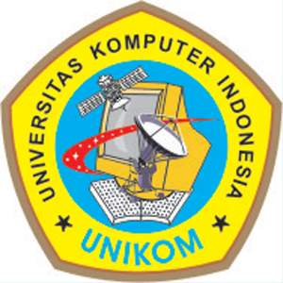

**JURUSAN TEKNIK INFORMATIKA**

**FAKULTAS TEKNIK DAN ILMU KOMPUTER**

**UNIVERSITAS KOMPUTER INDONESIA**

**BANDUNG**

**2014**